Федеральное государственное образовательное бюджетное учреждение высшего образования

«Сибирский государственный университет телекоммуникаций и информатики» (ФГОБУ ВО «СибГУТИ»)

**Отчёт по практике №3.**

Выполнил:

Студент группы ИА-231

Ляпин Никита

Проверил:

Доцент кафедры телекоммуникационных

систем и вычислительных средств

Дроздова Вера Геннадьевна

Новосибирск 2024

**1. Цель и задачи работы**

**Цель:**  
Изучить методы анализа сигналов с помощью корреляции и нормализованной корреляции, а также их применение в мобильных сетях.

**Задачи:**

1. Реализовать функции для вычисления корреляции и нормализованной корреляции сигналов.
2. Построить графики для визуализации результатов.
3. Проанализировать полученные данные и сделать выводы.

**2. Теоретические сведения**

Корреляция — это статистическая мера, используемая для оценки силы и направления связи между двумя переменными. Существует несколько видов корреляции:

* **Положительная корреляция:** увеличение одной переменной приводит к увеличению другой.
* **Отрицательная корреляция:** увеличение одной переменной приводит к уменьшению другой.
* **Нулевая корреляция:** нет связи между переменными.

В контексте сигналов корреляция позволяет определить, насколько два сигнала похожи друг на друга.

**3. Исходные данные**

Для выполнения работы использовались следующие массивы сигналов:

* **Сигнал a:** {9, 1, 8, -2, -2, -4, 1, 3}
* **Сигнал b:** {5, 6, 5, 0, -5, -6, 2, 5}
* **Сигнал c:** {-4, -1, 3, -9, 2, -1, 4, -1}

**4. Этапы выполнения работы**

**4.1 Выполнение задачи 1**

Выполнен расчет корреляции между сигналами a и b.

**Код:**

double correlationAB = calculateCorrelation(a, b, n);

**Скриншот вывода:**

**4.2 Выполнение задачи 2**

Рассчитана нормализованная корреляция между сигналами.

**Код:**

double normalizedCorrelationAB = calculateNormalizedCorrelation(a, b, n);

**Скриншот вывода:**

**4.3 Выполнение задачи 3**

Построены графики для наглядной демонстрации результатов.

**График:**

**5. Промежуточные выводы**

На данном этапе работы мы узнали о зависимости между сигналами, а также о том, как корреляция помогает выявлять эту зависимость.

**6. Результаты**

**6.1 Таблицы**

Корреляция между массивами a, b и c:

|  |  |  |  |
| --- | --- | --- | --- |
|  | **a** | **b** | **c** |
| **a** | **-** | **142** | **6** |
| **b** | **142** | **-** | **-12** |
| **c** | **6** | **-12** | **-** |

Нормализованная корреляция между массивами a, b и c:

|  |  |  |  |
| --- | --- | --- | --- |
|  | **a** | **b** | **c** |
| **a** | **-** | **0.797803** | **0.039375** |
| **b** | **0.797803** | **-** | **-0.0796398** |
| **c** | **0.039375** | **-0.0796398** | **-** |

|  |
| --- |
| Результат корреляции между сигналами a и b: 550.000000 |
| Корреляция сигнала s1 с сигналом a: 200.000000 |
| Корреляция сигнала s1 с сигналом b: 100.000000 |
| Нормализованная корреляция a и b: 0.964764 |
| Нормализованная корреляция s1 и a: 0.784465 |
| Нормализованная корреляция s1 и b: 0.894427 |
| Значения корреляций при различных сдвигах: |
| 7.7800 -12.5700 23.6400 -10.0100 6.7300 0.1200 1.1200 |

**6.2 Графики**

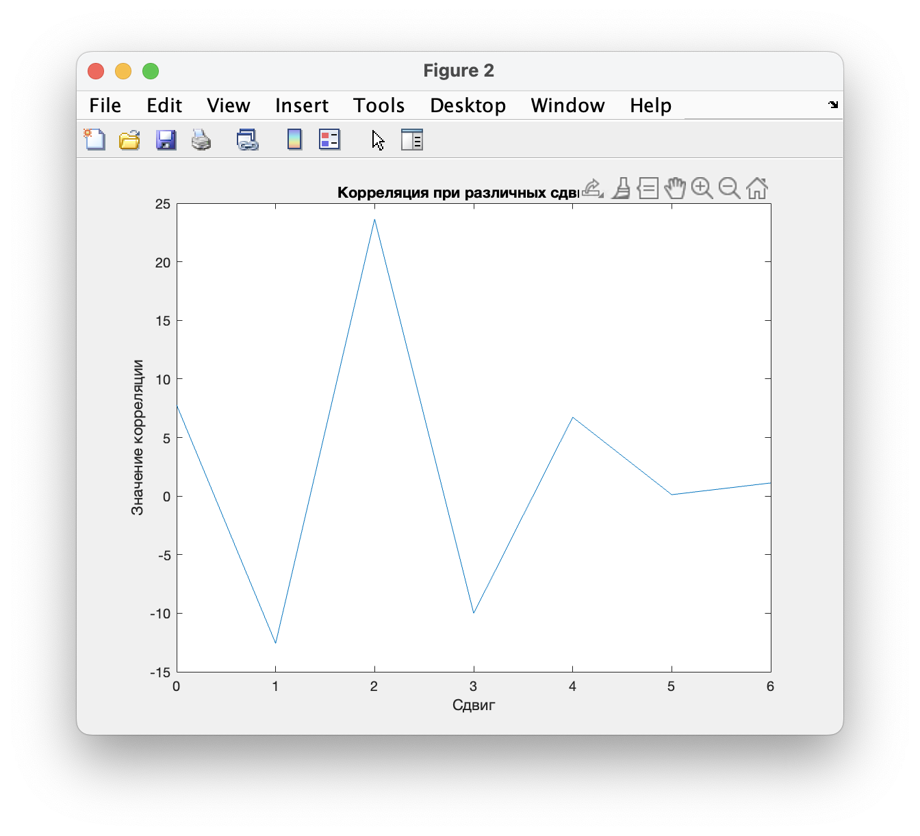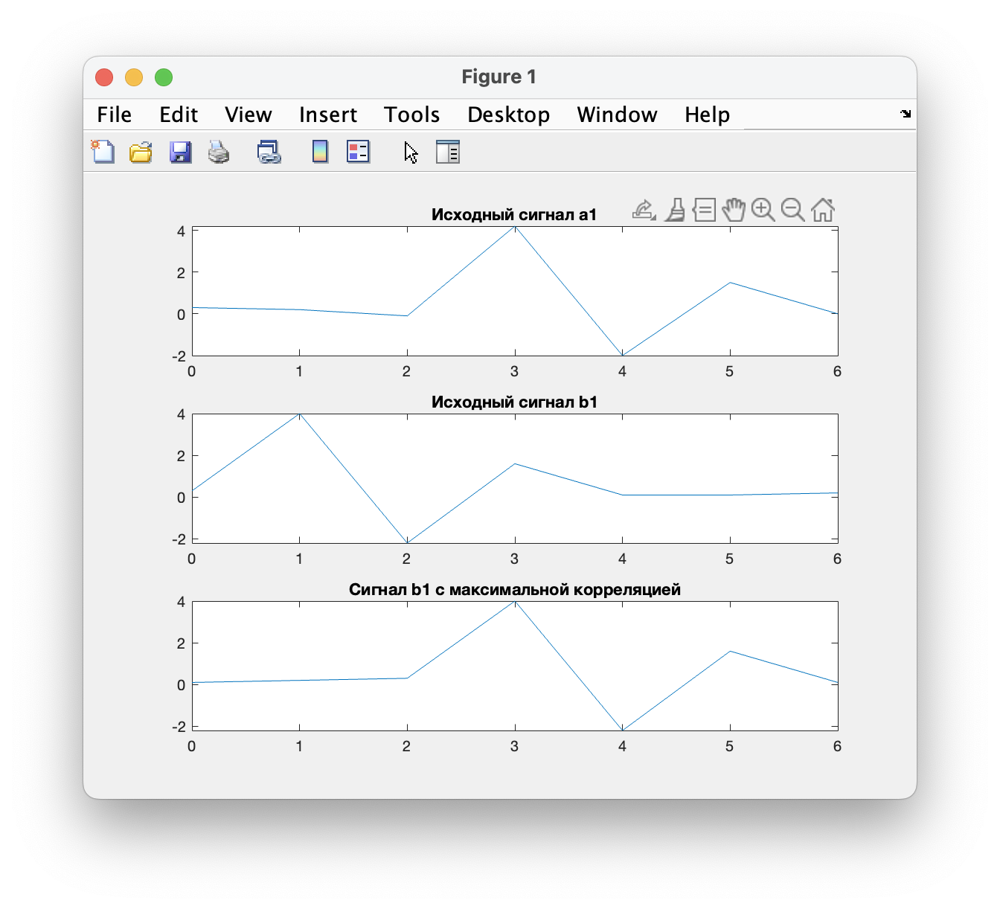

**7. Ответы на контрольные вопросы**

1. **Какие виды корреляции существуют?**  
   Существуют положительная, отрицательная и нулевая корреляция.
2. **Что значит положительная корреляция сигналов?**  
   Это означает, что увеличение одного сигнала связано с увеличением другого.
3. **Что такое корреляционный прием сигналов?**  
   Это метод, позволяющий определить степень сходства двух сигналов и использовать это для синхронизации и фильтрации.
4. **Как вычисление корреляционных функций помогает синхронизироваться приемнику и передатчику в сетях мобильной связи?**  
   Корреляция позволяет определить, насколько точно приемник может восстановить сигнал, что критично для успешной передачи данных.

**8. Заключение**

В ходе лабораторной работы мы изучили методы анализа сигналов с использованием корреляции. Мы смогли на практике увидеть, как корреляция позволяет выявить связи между различными сигналами и как она может быть полезна в мобильных сетях.

**9. Ссылки**

